Международная олимпиада по музыке

5-6 классы

1. Назовите композиторов:

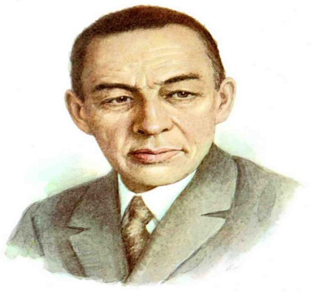

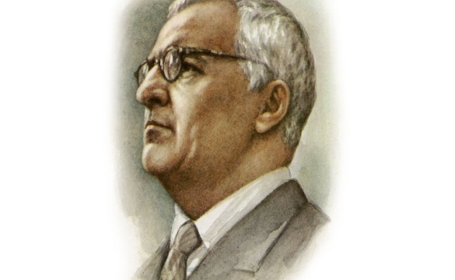

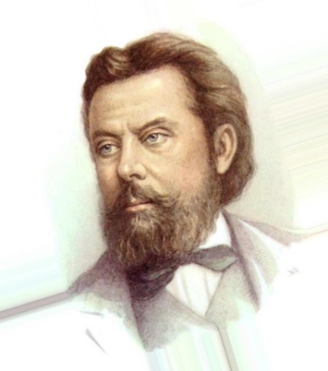

2. Определите жанр музыкальных произведений:

1) «Ромео и Джульетта» С. Прокофьев –

2) «Дон Жуан» А. Моцарт –

3) «Руслан и Людмила» М. Глинка –

4) «Зимние грезы» П. И. Чайковский –

3. Что такое увертюра?

4. Какой композитор написал оперу по мотивам «Сказки о царе Салтане» А. С. Пушкина?

5. Назовите выразительные средства музыки.

6. Назовите самый высокий голос мальчиков в хоре.

7. Какой смычковый инструмент следующий по величине после скрипки?

8. Кто из композиторов создал первую русскую национальную оперу?

9. Какой международный музыкальный конкурс исполнителей проводится раз в 4 года?

10. Назовите организатора «Могучей кучки».